Российская Федерация Республика Саха (Якутия)
Муниципальное общеобразовательное учреждение -
Средняя общеобразовательная школа № 2 им. М.К. Аммосова г. Нерюнгри

Творческий проект
Тема: «Подарок для мамы»

Автор: Коновалов Сергей, 8 «Б» класс.
Научный руководитель: Курашев Евгений Николаевич,
учитель технологии
СОШ №2

Нерюнгри, 2018
Содержание

Введение..………………………………..……………………………………….3
1.Сбор, изучение и обработка информации……………………...….………….5
1.1.Из истории возникновения шкатулок….…………………………………...5
1.2. Дизайн – анализ существующих аналогов……………….……..…………6
2. Конструирование собственного варианта шкатулки……………..………....7
2.1. Выработка критериев собственного изделия…………………………........7
2.2. Оценка аналогов и выбор лучшего…………………………………….…..8
2.3. Подробная разработка базового варианта изделия………………………...8
2.3.1. Общие сведения о фанере…………………………………………….……8
2.3.2. Как выбрать фанеру?..................................................................................10
2.3.3. Выбор инструментов………………………………………………………11
2.3.4. Технология выпиливания……………………………………………….…12
2.3.5. Техника безопасности………………………………………………….….14
2.3.6. Спецификация деталей шкатулки …………………………………….…15
2.3.7. Технологическая операционная карта изготовления шкатулки………15
2.3.8 Предварительная экологическая оценка ……………………………..…17
2.3.9. Предварительная экономическая оценка………………………..………18
3. Выполнение технологических операций. Текущий контроль качества……19
4. Оценка результата проектирования…………………..……………….…..…19
4.1. Оценка качества иготовления шкатулки……………………………………19
4.2. Поиск возможностей использования результата проектирования ………19
4.3. Мини – маркетинговые исследования………………………………………20
4.4. Изучение конъюнктуры рынка………………………………………………20
4.5. Изучение покупательского спроса…………………………………………..20
4.6. Экономическая оценка…………………………………………………….....21
4.7. Экологическая экспертиза……………………………………………………22
5. Заключение……………………………………………………………………..22
6. Реклама………………………………………………………………………….23
Информационные ресурсы............……………………………………...…….....24
Приложение…………………………………………………………………….….25

Введение

Как у многих жителей нашей планеты, так и моих многочисленных родственников есть замечательная традиция – устраивать праздники, посвященные дню рождения и всегда существует такая проблема: что подарить? Я пытался решить проблему с помощью схемы №1.
Схема №1
Поиск вариантов решения проблемы
Купить рамочку для фото

Проблема: что дарить
родственникам на дни рождения?
Изготовить самому
шкатулку

Купить сувенир

Изготовить самому
рамочку для фото

Купить рамочку для фото или какой-нибудь сувенир можно не очень близким родственникам. Изготовить самому рамочку для фото можно для одноклассников. Родителям только сувениры собственного изготовления. Однажды я заметил, что моя мама, приходя с работы и снимая ювелирные украшения, располагает их в различных местах. Я понял, что все это происходит из-за того, что у нее просто нет специально предназначенной для ювелирных украшений шкатулки. И мне захотелось исправить этот недостаток. Как я мог это сделать? Либо купить нужное изделие в магазине, либо постараться сделать своими руками. Против первого варианта были следующие факторы:
- высокая стоимость подобных изделий (а я пока учусь и не имею возможности зарабатывать деньги)
- отсутствие оригинальности

Схема обдумывания.
Шкатулка должна быть согласована по материалу и цвету с моим вкусом потребностью. Вариантов решения может быть много:
1. Металлическая шкатулка  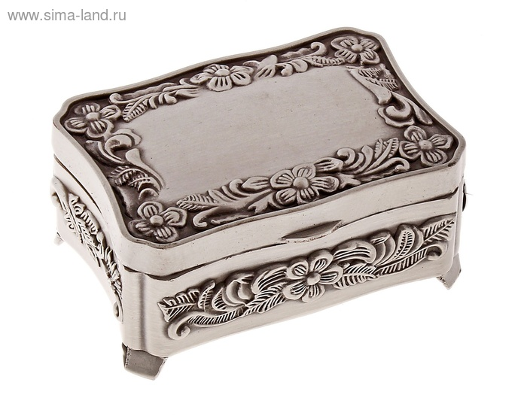 | 2. Пластмассовая шкатулка  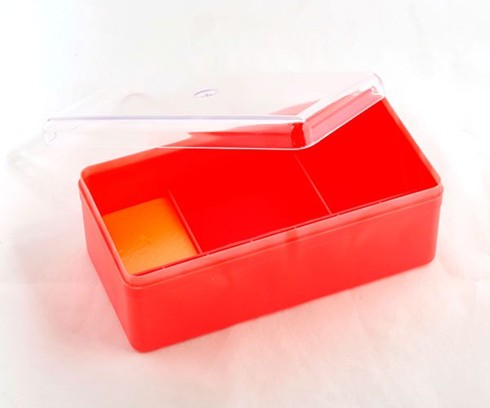
- Шкатулка из фанеры  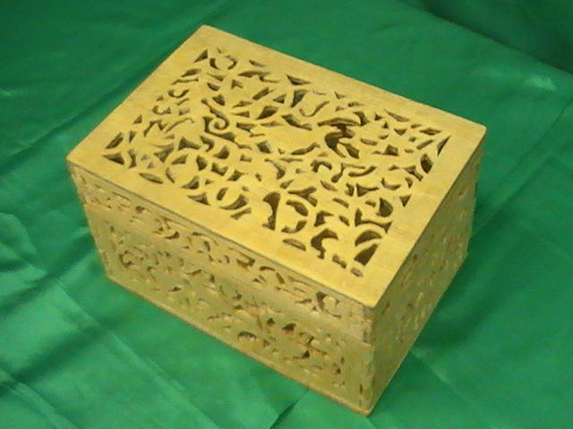 | 4. Шкатулка деревянная  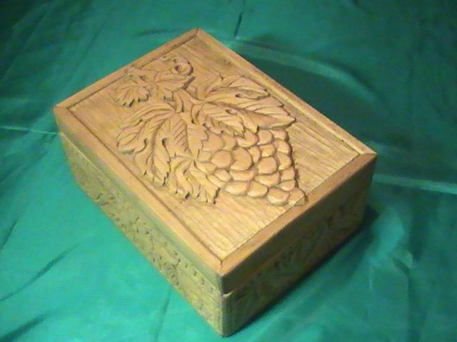

Я решил: буду изготовлять шкатулку из фанеры. Для этого у меня есть навыки и теория изготовления шкатулки. По книге «Поделки из дерева» я нашёл рисунок оригинальной шкатулки прямоугольной формы и решил: я буду мастерить!
Моей маме будет приятно брать шкатулку, изготовленную своими руками. И она хорошо впишется в интерьер. И это может стать хорошим подарком для мамы. Поэтому я принял решение изготовить шкатулку самостоятельно, для чего вначале определил основные требования к проектированию и изготовлению шкатулки:
Интересный дизайн
Безопасность изготовления

Оптимальные экономические затраты

Наличие необходимого оборудования

Шкатулка
Простота изготовления

Размеры
изделия

Время изготовления

Доступность материалов

Это обстоятельство позволило сформулировать цели и задачи проекта.
Цель: Изготовить шкатулку.
Задачи:
1. Изучить историю шкатулок.
2. Изучить способы изготовления шкатулок.
3. Выбрать конструкцию шкатулок и изготовить.
4. Оценить проделанную работу.
Актуальность моей работы состоит в том, что мне необходимо ко дню рождения моей сестры самостоятельно изготовить оригинальную шкатулку.

- Сбор, изучение и обработка информации
  - Из истории возникновения шкатулок
Шкату́лка — небольшой ящик для мелких, обычно ценных вещей. Шкатулки изготавливают из дерева, металла, пластмассы, поделочных и ценных материалов — кости, камня. Для придания красивого вида их часто покрывают кожей, дорогой тканью, инкрустируют драгоценными камнями, покрывают резьбой, чеканкой.
Шкатулки используют для хранения большого количества мелких предметов, в большинстве своём — драгоценностей.
Шкатулки известны с глубокой древности. Ученые считают что, первыми появились шкатулки для украшений. Талантливые умельцы в Японии и Китае еще две тысячи лет назад изготавливали деревянные коробочки различной формы и величины, украшали их смолой ценного специального дерева. Стараясь обойти в мастерстве друг друга, мастера по шкатулкам создавали всё новые и новые технологии отделки. Вот так была изобретена технология мелкого вырезания по древесине и методы декорирования футляров кожей или тканью, отделки драгоценными камнями, металлом и костью.
С тех пор первоначальная концепция практически не поменялась, но появились новые материалы, и несколько усовершенствовалась технология изготовления. До промышленной революции любая шкатулка была штучным и, следовательно, весьма дорогим предметом. В силу этого шкатулки были востребованы в основном у богатых людей и использовались для хранения ценных предметов. Изготовленная на заказ шкатулка, покрытая драгоценными камнями, обитая изнутри шёлком, могла стоить дороже, чем драгоценности, которые в ней хранились.
Качественно сработанная из дерева, выточенная из мрамора, оникса или сделанная из моржовой, слоновой кости, шкатулка практически всегда хранила в себе тайну. Для того чтобы уберечь содержимое от посторонних глаз или, от кражи, шкатулки снабжались замками и секретами. Потайные отделения, двойное и тройное дно, специальные запоры, срабатывающие только после сложной последовательности действий со шкатулкой — вот короткий список ухищрений, на которые шли мастера при изготовлении этих предметов, и поэтому такие шкатулочки уже были ценностью сами по себе.
Популярны были шкатулки для драгоценностей и в древней Руси: почти в каждом доме была шкатулка, ларец или сундучок, где хранили драгоценности, памятные мелочи или сувениры. Народ на Руси — страстный любитель загадывать и раскрывать загадки, и, видно, поэтому коробочки с секретом очень понравились им.

  - Дизайн – анализ аналогов

Для выполнения дизайн – анализа воспользуюсь «звездочкой обдумывания» (см. схему №2).
Схема №2
«Звездочка обдумывания».

шкатулка
Технология изготовления
Экологическая оценка

Инструменты и материалы
Выбор
формы
Себестоимость
Качество
История
Традиции
и мода

Анализ шкатулок
Таблица № 1
№  п/п | Аналог | Достоинства | Недостатки
1 | 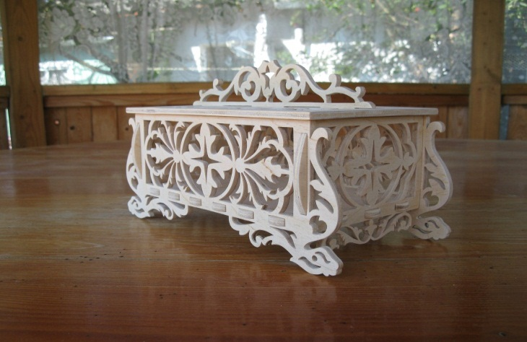 | Оригинальный узор на крышке и боковинках | Большая трудоемкость
2 | 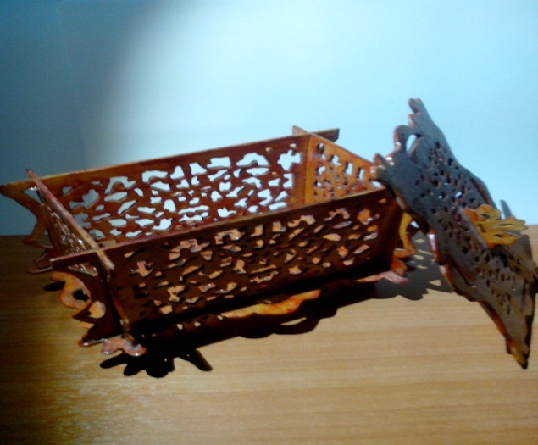 | Небольшие габариты | Хрупкие края крышки и стенок
3 | 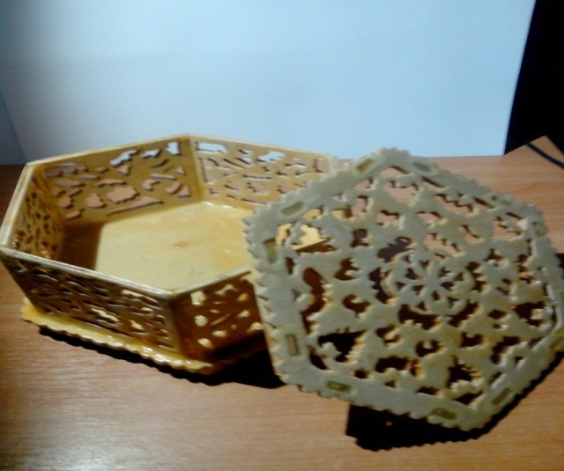 | Необычная форма | Трудоемкая в подгонке деталей

- Конструирование собственного варианта шкатулки

2.1. Выработка критериев собственной шкатулки

Изучив историю возникновения и проведя дизайн-анализ шкатулок, я разработал критерии собственного изделия:
  - – оно должно быть красивым;
  - – оно должно быть оригинальным;
  - – оно должно быть экологически чистым;
  - – оно должно быть удобным в эксплуатации;
  - – оно должно гармонировать со всеми окружающими предметам интерьера;
  - – оно должно быть не очень трудоемким;
  - – оно должно быть дешёвым.

2.2. Оценка аналогов и выбор лучшего

№пп | Критерии оценки | Оценка аналогов
 |  | 1 | 2 | 3
1 | Соответствие назначению | + | + | +
2 | Оригинальность конструкции | + | - | -
3 | Наличие материала | + | + | +
4 | Простота в изготовлении | + | + | +
5 | Владение знаниями и умениями для изготовления | + | + | +
6 | Инструменты и оборудование | + | + | +
7 | Экономичность (вторичное использование материалов) | - | - | -
итого |  | 6(+) 1(-) | 5(+) 2(-) | 5(+) 2(-)

В итоге аналог №1 получил 6(+)и 1(-); аналоги №2 и №3 – 5(+) и 2(-).
Вывод: по результатам анализа наибольшее количество (+) получил аналог №1.

2.3. Подробная разработка базового варианта изделия

2.3.1. Общие сведения о фанере
Фанера – это древесносодержащий материал толщиной от 3 до 32 мм, имеющий, как правило, слоистую структуру, получаемую путем склеивания между собой по специальным технологиям нескольких тончайших древесных листов (толщиной 2-4 мм), так называемого – шпона. Шпон, в свою очередь, изготавливается непосредственно из дерева путем его переработки. Для изготовления фанерного шпона используются только хвойные и лиственные породы деревьев, а именно: лиственница, береза, ель, сосна, клен, пихта и др.
Прочность фанерных листов обеспечивается благодаря тому, что в ходе их производства каждый последующий шпоновый слой склеивается спредыдущем специальным образом, так, чтобы их волокна были расположены строго перпендикулярно друг другу.
Как вы уже наверно поняли, качество фанеры напрямую зависит от качества шпона, из которой она была выполнена. Шпон бывает двух видов: натуральный и подкрашенный (цветной). Считается, что натуральный шпон имеет более высокие показатели по прочности, долговечности и экологической безопасности. Вот вам, пожалуйста, и первый критерий, определяющий качество фанеры.
Выбор фанеры следует осуществлять на основе паспортных данных (или сертификата) изделия.
Основными признаками, определяющими качество, а, соответственно, и стоимость фанеры, являются:
а) Сфера применения того или иного фанерного изделия.
Обычно подобные признаки материалов нормируются соответствующими нормативами (ГОСТ, ТУ и др.). Мы не будем углубляться в этот вопрос, т.к. вряд ли вы будете искать фанеру для каких-то специфических целей, как например, изготовление хоккейных клюшек или сноубордов. Скорее всего вам понадобится самый распространенный тип данного изделия – листовая строительная фанера. А ее вы без труда найдете в любом строительном магазине.
б) Порода дерева, из которой изготовлен фанерный шпон.
Лучшими с точки зрения эксплуатационных характеристик являются лиственница, ель, сосна и пихта. Соответственно, выполненная из указанных пород фанера имеет и более высокую стоимость.
в) Направление волокон древесины шпона.
Шпон, используемый для изготовления фанеры, бывает двух видов: с продольным расположением волокон (по направлению – вдоль листа) и поперечным. Фанера, выполненная из шпона с продольными волокнами, имеет более высокую прочность, а соответственно – и более высокую цену.
г) Водостойкость фанеры (марка по водостойкости).
Водостойкость является ключевым ценообразующим и классификационным признаком изделий из фанеры. Именно по марке водостойкости и принято различать данную продукцию. В соответствии с действующими строительными и пожарными нормами фанерная продукция, представленная сегодня на отечественном рынке, может иметь одну из трех марок по водостойкости:
(1) «ФК» - обычная (водостойкая) фанера;
(2) «ФБА» - фанера средней водостойкости;
(3) «ФСФ» - фанера повышенной водостойкости.
Представленные марки по водостойкости указаны в порядке возрастания стоимости фанеры: «ФК» - самая недорогая, «ФСФ» - самая дорогая.
д) Толщина фанеры.
Толщина фанеры выбирается исходя из того, для каких целей она вам нужна. Так при устройстве полов под стяжку обычно используется фанера толщиной 6 мм. Для облицовки стен подойдет толщина 9-12 мм. В плане цены здесь все просто: чем толще лист фанеры – тем он дороже.
е) Фактура поверхности.
В зависимости от степени шероховатости поверхности фанерные листы бывают шлифованные и нешлифованные. На шлифованную поверхность “лучше” ложатся окрасочные покрытия, в связи с чем такая фанера может быть использована в декоративных целях. Нешлифованная (необработанная) же фанера обычно используется в качестве вспомогательного материала или при скрытых работах. Как вы понимаете, стоит она меньше чем шлифованная.
2.3.2. Как выбрать фанеру?
Так как целью нашей работы является создание предмета с высокими эстетическими характеристиками (а именно так обстоит дело в большинстве случаев), то начинать нужно именно с выбора материала.
Фанера для выпиливания лобзиком должна соответствовать ряду требований:
Во-первых, следует подбирать оптимальную толщину листа. Если мы вырезаем своими руками фигурный элемент мебели из фанеры, то можно использовать панели толщиной 12-15 мм, и даже более толстые. Если же нашей целью является более тонкая работа, то соответственно нужно приобретать материал в 5 мм или даже меньше. Для разных задач разная толщина.
Цвет шпона, из которого изготовлена фанера, играет роль только в том случае, если мы не планируем проводить финишную обработку готового изделия морилкой, лаком или краской. Но чаще всего на цвет не обращают внимания – все равно видно не будет!
Влажность материала является критичным параметром именно для выпиливания лобзиком. Фанерные листы необходимо тщательно просушить, иначе основным нашим занятием будет замена пилок.
Что качается качества, то для художественного выпиливания подойдет только фанера первого или второго сорта:
На листе не должно быть сучков или пятен.
Внутри плиты должны отсутствовать «карманы» со смолой.
Следует выбирать только те панели, у которых шпон проклеен достаточно качественно.
Чтобы определить качество проклейки шпона, достаточно отпилить от края листа обычной пилой полосу шириной 10-20 мм.
Если такой тонкий фрагмент не будет расслаиваться, лист можно пускать в работу.
Вывод: для выбранной мной модели шкатулки более всего подходит самая распространенная листовая строительная фанера толщиной 4мм хорошего качества и обладающая замечательными эксплуатационными характеристиками.

3.3.3. Выбор инструментов

Место во главе нашего списка займет, естественно, сам лобзик.
Выбор модели инструмента зависит в первую очередь от тех целей и задач, которые вы ставите перед собой:
Тонкую работу, такую как декоративное выпиливание по фанере для украшения рамочек, шкатулок и т.д., выполняют исключительно ручным лобзиком. Рамка инструмента может быть как металлической, так и деревянной – особого влияния на итоговый результат это не оказывает.
Большинство моделей выпускается с обычной деревянной ручкой, но со временем вы можете подобрать оптимальную конфигурацию рукояти и заменить ее «под себя».

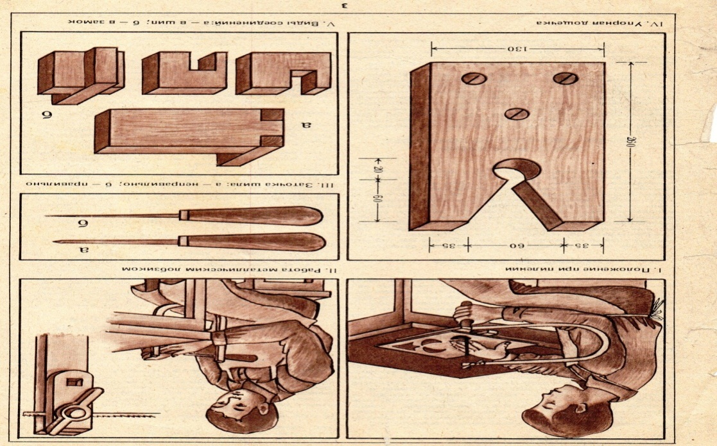
Рис.1. Рабочее место, инструменты, приспособления при художественном
выпиливании лобзиком.
Выбирая ручной лобзик для выпиливания из фанеры, обратите внимание также на качество крепления для пилы. Надежные винты позволят нам не тратить время на исправление положения полотна через каждые пять минут работы.
Обычный электрический лобзик используется только для достаточно «грубых» работ, таких как изготовление мебели и крупных аксессуаров. Связано это с тем, что при высокой скорости движения пилы неизбежно образуются сколы на торцевой части фанеры, а потому работать с тонким материалом практически невозможно.Такой инструмент подойдет только для грубой работы. При выборе электролобзика для художественного выпиливания следует помнить о том, что цена изделия прямо пропорциональна качеству линии реза. Все дело в том, что у недорогих моделей буквально через пару месяцев активной эксплуатации полотно начинает «гулять» в горизонтальной плоскости, и точность распиливания падает.
Кроме собственно лобзика (а желательно двух: электрического и ручного) нам понадобятся:
Пилки по фанере. Чем больше запас, тем лучше, поскольку пилка – это в прямом смысле слова «расходный материал».
Дрель с набором сверл по дереву.
Набор напильников для выравнивания краев. Желательно подобрать напильники разной формы: как минимум прямой, полукруглый и треугольный должны быть обязательно.
Ручной инструмент – молоток, стамески, пассатижи и т.д. Используется для сборки выпиленных деталей.
Шило и карандаш для перенесения чертежей на фанеру.
Работать лучше всего на специальном верстаке, оборудованном выступом для размещения заготовки под выпиливание. Если же верстака нет, можно приспособить для работы обычный стол, закрепив на нем специальную выпиловочную площадку.
Площадка представляет собой деревянный или пластиковый брусок с отверстием особой формы, который крепится к столешнице с помощью струбцины.

2.3.4. Технология выпиливания
Подготовка
Когда мы выпиливаем лобзиком из фанеры, качество готового изделия во многом зависит от того, насколько ответственно мы подошли к процессу подготовки.
Чтобы избежать эксцессов в ходе работы, нужно потратить всего несколько минут:
Фанеру, предназначенную для работы, осматриваем на предмет наличия повреждений и отслоений шпона.
Проверяем качество просушки, производя пробный распил.
Прикладываем к фанере распечатанный на принтере шаблон и закрепляем его с помощью скотча или канцелярских кнопок.
Простые формы можно переводить на фанеру путем прокалывания, оставляя на материале отметки от шила.
Пилить фанеру удобнее поперек волокон, потому размещать рисунок на заготовке нужно таким образом, чтобы максимально количество пропилов пришлось делать именно в этом положении.
Более сложные орнаменты переводим через копировальную бумагу, обводя контуры распечатанного шаблона карандашом средней твердости.
Для наглядности закрашиваем карандашом на заготовке те места, которые должны быть удалены после выпиливания. Сделать это лучше сразу после переведения шаблона, поскольку потом разобраться в сплетении линий будет сложнее.

Основные операции

Итак, подготовка завершена, и можно приступать к первым попыткам выпилить что-нибудь из фанеры своими руками. Конечно, если вы раньше никогда не брали в руки лобзик, то потренироваться стоит на простых изделиях, прежде чем приступать к масштабному проекту.
Работа начинается с выпиливания контура заготовки, после чего выполняются внутренние пропилы. Чтобы проделать сквозное отверстие, вначале просверливаем фанеру дрелью, и только потом вставляем полотно лобзика.
Если нужно сделать несколько сквозных замкнутых пропилов, то отверстия для них нужно сверлить сразу.
Связано это с тем, что после выпиливания части материала заготовка теряет прочность, и при сверлении может треснуть.
Ниже мы опишем последовательность выполнения основных операций с помощью ручного лобзика. Применение электрической или ленточной пилы имеет свои нюансы, но освоив азы, вы не будете испытывать затруднений при работе с более совершенной техникой.
Самая простая операция – это выпиливание по прямой линии.
Инструкция для этой операции следующая:
Пилку лобзика вставляем в просверленное отверстие таким образом, чтобы зубья были направлены к ручке.
Натягиваем полотно так, чтобы оно не вибрировало при работе, и фиксируем винтом.
Укладываем заготовку на верстак, прижимаем левой рукой к выпиловочному столику и постепенно начинаем пропиливать.
При выпиливании прямой линии лобзик двигаем вверх и вниз, постепенно подавая заготовку под пилу.
Контроль прямолинейности реза можно обеспечить, уложив на верстак направляющую планку.
Фигурное выпиливание является более сложным, и приступать к нему стоит только тогда, когда вы в полной мере освоили прямой рез:
Закрепляем пилку лобзика так же, как и в предыдущем случае.
Укладываем заготовку с четко прочерченной линией на верстак.
Пилим движениями сверху вниз, подавая левой рукой фанеру таким образом, чтобы полотно не выходило за пределы линии.
При смещении пилки по отношению к линии шаблона прекращаем движение левой рукой до тех пор, пока пилка не начнет ходить свободно. После этого корректируем положение фанеры и продолжаем работу.
По этому принципу выпиливаются все элементы, включая тупые углы. А вот острый угол выпиливать путем поворота заготовки не стоит, поскольку велик риск откалывания конечного фрагмента. В этом случае следует проделать две прорези, соединив их в вершине угла.
После выпиливания всех элементов заготовку нужно обработать напильником, поскольку даже самая аккуратная работа не позволяет изготовить изделие с идеально ровными краями. Напильниками по дереву тщательно шлифуем наружные и внутренние линии распила, после чего обрабатываем всю заготовку наждачной бумагой.
Завершающий этап — финишная обработка изделия. Фанеру можно покрыть морилкой, покрасить или залакировать.

2.3.5. Техника безопасности

Выпиливание из фанеры не относится к травмоопасным занятиям, но все же правила техники безопасности соблюдать нужно обязательно:
1. Для работы следует использовать только исправный инструмент.
2. Запрещается производить выпиливание с применением обломков полотна или фрагментов ленточной пилы.
3. При работе с электроинструментом следует проверять качество изоляции во избежание поражения током.
4. Выпиливание электролобзиком или ленточной пилой производится только на специальном верстаке, при этом режущая часть инструмента должна быть ограничена специальными приспособлениями (рамки, щитки и т.д.).
5. В ходе выполнения работы нужно использовать средства индивидуальной защиты: очки, перчатки, противопылевую маску или респиратор.

2.3.6. Спецификация деталей шкатулки

Модель моей шкатулки будет состоять из деталей, представленных в спецификации:
Таблица №3
Поз. | Наименование | Кол. | Материал | Примечание
1 | Крышка 150 х 240 | 1 | Фанера строительная | лист В 4
2 | Дно 140 х 220 | 1 | Фанера строительная | лист В 4
3 | Боковинка А 120 х 280 | 2 | Фанера строительная | лист В 4
4 | Боковинка Б 120 х 160 | 2 | Фанера строительная | лист В 4

Вставка для но

    - Технологическая операционная карта изготовления шкатулки
Таблица № 4
№пп | Выполняемая операция | Графическое изображение | Инструменты
1 | На листе фанеры разметить заготовки деталей шкатулки | 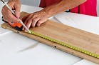 | Карандаш, угольник, линейка
2 | Распилить фанеру на заготовки деталей по линиям разметки | 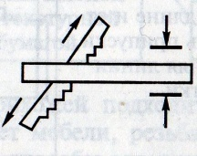 | Ножовка
3 | Обработать напильником наружные линии распила заготовок | 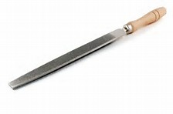 | Напильник
 | Изготовление крышки
1 | Перевести узор орнамента на заготовку детали крышки | 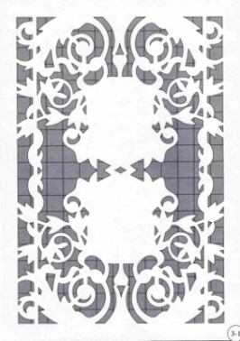 | Копировальная бумага, карандаш
2 | Просверлить отверстия для лобзика | 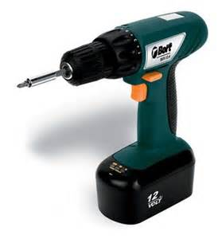 | Эл.дрель,  Сверло Ø 2мм  Подкладная доска
3 | Выпилить узор по контурам | 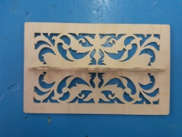 | Лобзик с пилкой, упорная дощечка, струбцина
4 | Обработать все поверхности крышки шкатулки наждачной бумагой | 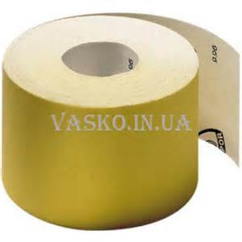 | Наждачная бумага
 | Изготовление дна
1 | Разметить прямоугольные отверстия для крепления боковинок | См.рис.3 | Копировальная бумага, карандаш
2 | Просверлить отверстия для лобзика |  | Эл.дрель,  Сверло Ø 2мм  Подкладная доска
3 | Пропилить отверстия по линиям размеки | 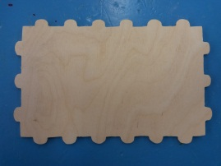 | Лобзик с пилкой,  упорная дощечка, струбцина
4 | Обработать всю заготовку наждачной бумагой |  | Наждачная бумага
 | Изготовление боковинок А и Б
1 | Перевести узор орнамента на заготовки деталей боковинок А. | 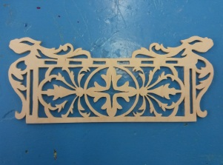 | Копировальная бумага , карандаш
2 | Перевести узор орнамента на заготовки деталей боковинок Б. | 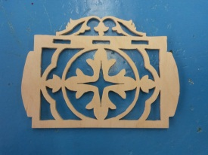 | Копировальная бумага , карандаш
3 | Просверлить отверстия для лобзика |  | Эл.дрель,  Сверло Ø 2мм  Подкладная доска
4 | Выпилить узор по контурам | 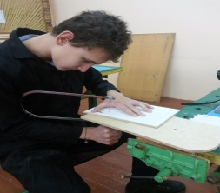 | Лобзик с пилкой,  упорная дощечка, струбцина
5 | Обработать поверхности боковинок А и Б наждачной бумагой. |  | Наждачная бумага
 | Сборка шкатулки
1 | Сборка крышки со вставками |  | Клей, кисточка
2 | Сборка боковинок и дна |  | Клей, кисточка
3 | Крепление боковинок с дном шкатулки | 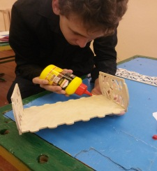 | Клей, кисточка
4 | Крепление уголков на крышке |  | Клей, кисточка
5 | Надфилем обработать места соединения деталей шкатулки | 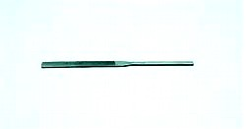 | Надфиль
6 | Финишная отделка шкатулки лаком | 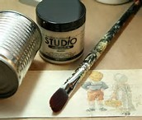 | Лак, кисточка

При изготовлении шкатулки я соблюдал инструкции безопасного труда при работе электродрелью, лобзиком, напильником, соблюдал санитарные нормативы при работе с клеем и лаком.

    - Предварительная экологическая оценка

Фанера – это древесносодержащий материал имеющий, как правило, слоистую структуру, получаемую путем склеивания между собой по специальным технологиям нескольких тончайших древесных листов так называемого – шпона. Шпон, в свою очередь, изготавливается непосредственно из дерева путем его переработки. Для изготовления фанерного шпона используются только хвойные и лиственные породы деревьев, а именно: лиственница, береза, ель, сосна, клен, пихта и др.
Лак и клей могут быть опасны при изготовлении изделия, но при соблюдении режима проветривания и индивидуальных средств защиты безвредны.
Вывод: все применяемые мной материалы сертифицированы, значит, при нормальной эксплуатации отрицательного влияния для человека и окружающую среду не окажут и являются экологически чистыми.

    - Предварительная экономическая оценка
Расчёт себестоимости шкатулки
С = Мз + Ро.т + Ос.с + Ао.т + Ок.к + Здр.
где, С – себестоимость изделия;
Мз – материальные затраты;
Ро.т - расходы на оплату труда;
Ос.с – отчисления на социальное страхование;
Ао.т - амортизационные отчисления;
Ок.к - оплата краткосрочных кредитов;
Здр – затраты на транспорт, электричество, др.
Так как я буду сам изготавливать шкатулку, то буду учитывать материальные затраты и затраты другие, на транспорт и электричество.

Материальные затраты

№  п/п | Наименование  материалов | Единица измерения | Цена за единицу | Расход | Всего
1. | Фанера | м ² | 800 руб. | 0,25 м ² | 200руб.
2. | Клей | флакон | 250 руб. | 0,1 флакона | 25руб.
3. | Лак | л | 350 руб. | 0,05л | 17,5руб.
Итого: Мз =242,5руб.

Затраты на электроэнергию
При изготовлении шкатулки я пользовался электродрелью.Расход электроэнергии составил 1 кВт, что составляет: 3,8 руб. × 1 = 3,8 руб.
Затраты на инструменты
При изготовлении шкатулки я истратил 5пилок по 5руб. каждая, что составляет:
5руб.× 5 = 25руб.

Транспортные затраты
Для покупки пилок мне пришлось ездить в магазин на такси и потратить 100 руб.

Себестоимость шкатулки составит:
С = Мз + Здр = 242,5+ 3,8 + 100 + 120 =466,30 руб.

3. Выполнение технологических операций. Текущий контроль качества

Технологические операции я выполнял в соответствии с технологической картой (см. таблицу №3). При изготовлении шкатулки я соблюдал инструкции безопасного труда при работе электрической дрелью и лобзиком. Контроль качества проводил после каждой операции изготовления деталей и сборки шкатулки.
В результате всех моих усилий получилась, на мой взгляд, прекрасная шкатулочка.

4. Оценка результата проектирования
4.1. Оценка качества изготовления шкатулки
Работая над проектом, я познакомился со многими источниками, из которых узнал много интересного и познавательного. Познакомился с историей шкатулок, изучил структуру и разнообразие фанеры, отработал навыки работы с инструментом для художественного выпиливания из фанеры.

4.2. Поиск возможностей использования результата проектирования
Моим близким родственникам очень понравилась моя шкатулка. Мне очень нравится художественное выпиливанием. И мы с родственниками решили, что не надо останавливаться на достигнутом, и продолжить изготовление сувениров из фанеры.
Чтобы узнать мнение одноклассников и учителей, я провел мини - маркетинговое исследование.

4.3. Мини - маркетинговые исследования

Составление рекламного проспекта
Поиск способов реализации
Перспективы развития производства
Рекламный текст Товарный знак
Изучение покупательского спроа
Мини-
маркетинговые исследования
Изучение
конъюнктуры рынка
.
4.4. Изучение конъюнктуры рынка

При изучении конъюнктуры рынка я проанализировал цены аналогичных изделий в торговых центрах города, цена шкатулки колеблется от 1500 руб до 3000 руб. Вывод: шкатулки в специализированных отделах магазинов имеют очень высокую цену, превышающую себестоимость моей до 3 раз, но спросом не пользуются, значит, моя проектная работа экономически не целесообразна.

4.5. Изучение покупательского спроса

В опросе участвовало 48 человек. Некоторые результаты исследований приведены в диаграммах.

Нравится ли Вам моя шкатулка? Насколько экологична
моя шкатулка на Ваш взгляд?
4
5
3
40
44

Во сколько бы Вы оценили
стоимость моей шкатулки?

16
17
15

Выводы: Моя шкатулка понравилась почти всем, кто его видел: членам семьи, друзьям, одноклассникам.
Она несёт положительную энергетику, большинство опрашиваемых, 40 человек посчитали ее экологическичистой на 100%, 5 человек - на 90% и 3 человека - на 80%.
Стоимость шкатулки оценили от 1000 до 2000 руб., это значит для себя изготавливать шкатулки выгодно.
4.6. Экономическая оценка

Цена изделия складывается из себестоимости и прибыли:
Цизд.= С + П
где, С – себестоимость;
П – прибыль.
Соответственно П = Ц – С.
Если , учитывая мини- маркетинговые исследования,
Если Ц= 1000 руб, то П = 1000 – 242,5 = 757,5 руб.
Если Ц= 1500 руб, то П = 1500 – 242,5 = 1257,5 руб.
Если Ц= 2000 руб, то П = 2000 – 242,5 = 1757,5 руб..

Вывод: прибыль с моего изделия можно иметь от 757,5 руб. и более, если сдавать готовые изделия в художественные салоны, но так как процесс выпиливания трудоемкий и много отнимает времени, то на заказ, конечно, можно работать при наличии времени, к тому же, этот способ зарабатывания карманных денег для меня приемлем.

4.7. Экологическая экспертиза
Для изготовления своего изделия я использовал материал – фанеру, которые считаются экологически чистым материалом , так как для изготовления фанеры используются технологии, которые не приносят вреда окружающей среде и не загрязняют её атмосферу, в отличии от пластмасс т. д. При изготовлении данного иделия понадобилось минимальное количество материала.
Для изготовления изделия фанера обрабатывается полностью ручным трудом - выпиливается ручным или лобзиковым станком, и не требует различных станков, которые могли бы загрязнять окружающую среду. Только при лакировании изделия слегка выделяется специфический запах лака, который тоже не наносит вреда людям и окружающей среде. Лакирование выполняется с использованием вытяжки и при проветриваемом помещении. Остатки отходов в виде стружек и опилок будут утилизироваться в специальных контейнерах (стружкосборниках) с последующей вывозкой по договоренности со специализированными службами ЖКХ.

Заключение
Я спроектировал и изготовил шкатулку в подарок своей маме. Моё изделие полностью соответствует составленным критериям. Я остался доволен своей работой и тем, что моя шкатулка понравилась моей маме. Я получил новые знания о работе с фанерой, о видах изделия из этого материала. Шкатулка получилась на мой взгляд вполне красивая. В такой шкатулке будет удобно хранить украшения и различные безделушки. Вывод: Я считаю, что поставленную задачу я выполнил. Я использовал все свои навыки и умения, вложил душу в эту работу.

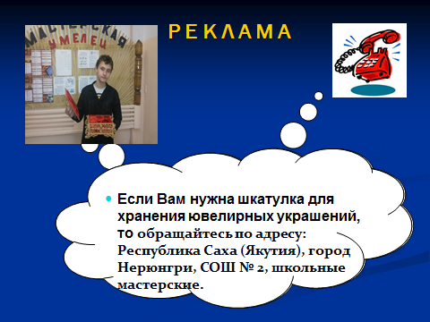

Информационные ресурсы
- Технология: 5 класс: учебник для учащихся общеобразовательных учреждений / Н.В.Синица, П.С.Самородский, В.Д. Симоненко. – М.: Вентана-Граф, 2015. – 208с.: ил.
- Технология: 6 класс: учебник для учащихся общеобразовательных учреждений / Н.В.Синица, П.С.Самородский, В.Д. Симоненко. – М.: Вентана-Граф, 2015. – 208с.: ил.
- Технология: 7 класс: учебник для учащихся общеобразовательных учреждений / Н.В.Синица, П.С.Самородский, В.Д. Симоненко. – М.: Вентана-Граф, 2015. – 208с.: ил.
- Технология: 8 класс: учебник для учащихся общеобразовательных учреждений / Н.В.Синица, П.С.Самородский, В.Д. Симоненко. – М.: Вентана-Граф, 2016. – 208с.: ил.Альбом по выпиливанию. Для любителей выпиливания из фанеры/ Ю.В.Соколов. – М.: «Экология», 1992.-20с.
- Технология. Технический труд. 6 класс: учебник/ под ред. В. М. Казакевича, Г.А. Молевой. – М.: Дрофа, 2014. - 192с.; 36 – 56с.

